1. Systemübersicht – ES‑AQUA 1.2 „UV-SAFE“
Ziel:
Passiver Mehrschichtfilter + aktives UV‑C‑Modul im Auffangbehälter, so ausgelegt, dass das Wasser nach definiertem UV‑Zyklus trinkfertig ist (laborseitig noch zu validieren).
Barrierenkette:
1. Kies + Sand: Partikel, Trübungen
2. Aktivkohle: Geruch, Geschmack, organische Stoffe
3. Keramik (0,2–0,5 µm): Bakterien/Protozoen stark reduziert
4. UV‑C im Auffangbehälter: Inaktivierung verbleibender Keim
2. Mechanischer Aufbau (final)
Von oben nach unten:

Einfüllöffnung mit Deckel
• Deckel opak oder halbtransparent
• Rohwasser wird oben eingefüllt

Schicht 1 – Grober Kies (2–3 cm)
• gewaschene Steine, 5–10 mm

Schicht 2 – Feinsand (4–6 cm)
• gewaschener, feiner Sand

Schicht 3 – Aktivkohle (3–5 cm)
• hochwertige Kokos‑Aktivkohle

Schicht 4 – Keramikfilterplatte
• Poren:
• austauschbar, reinigbar

Auffangbehälter (geschlossen)
• Volumen: ca. 5–8 Liter
• Deckel mit kleinem Einlass (nur Tropfen von oben)
• kein direkter Zugang von außen

Wasserentnahmeventil
• unten mittig im Boden
• lebensmittelechter Hahn

Podest / Gestell
• 30–40 cm hoch
• Metall oder Holz, kippsicher

3. UV‑Modul – Design
Position:
• UV‑C‑Lampe im unteren Bereich des Auffangbehälters,
hinter einer Quarzglas‑Scheibe im Boden oder seitlich unten.

• Quarzglas trennt Wasser und Elektrik, lässt UV‑C durch.

Technische Eckdaten (Zielwerte):
• Wellenlänge: 254 nm (UV‑C)
• Leistung Lampe: ca. 8–15 W elektrisch
• Versorgung: 12 V DC (Solar + Akku möglich) oder Netzteil
• Schutzklasse: spritzwassergeschützt, IP‑nahes Design anstreben

Sicherheitslogik:
• Deckel-/Behälterschalter:
• Mikroschalter oder Reed‑Kontakt
• UV nur aktiv, wenn:
• Auffangbehälter korrekt eingesetzt
• Deckel geschlossen
• Öffnen → Stromkreis unterbrochen → UV aus
• Optionale Sicherheit:
• LED‑Anzeige „UV aktiv“
• Hinweis: „Nicht in UV‑Quelle blicken“

4. UV-Dosis & Mindest-Bestrahlungszeit
Wir definieren eine Ziel-Dosis und leiten daraus eine konservative Mindestzeit ab.
Ziel-Dosis für Trinkwasserdesinfektion (typisch):
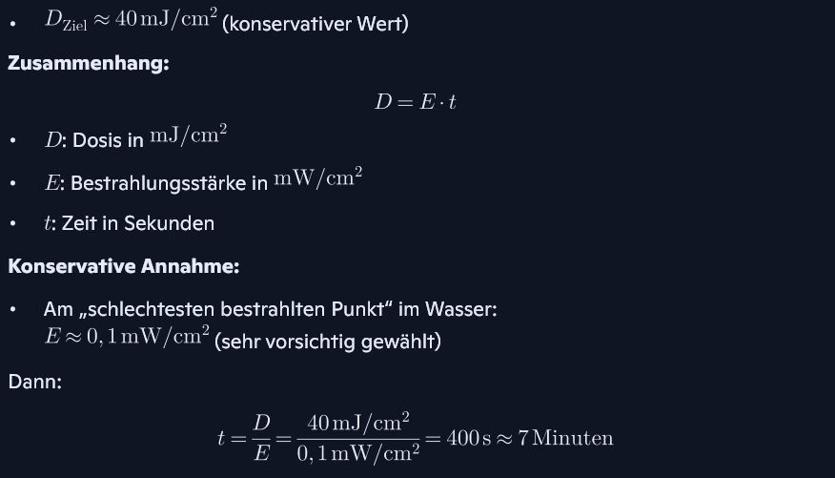
Wir schlagen vor:

Betriebslogik:
• UV‑Lampe läuft kontinuierlich, solange:
• Behälter eingesetzt
• Deckel geschlossen
• Strom vorhanden
• Für Nutzerkommunikation:
• „Nach Neubefüllung mindestens 10 Minuten warten, bevor Wasser entnommen wird.“
Damit bist du auf der sicheren Seite, reale Tests können die Zeit später ggf. verkürzen.

5. Betriebsprotokoll (für reale Nutzung)
Nutzeranleitung (Kurzform):
- Rohwasser oben einfüllen.
- Warten, bis kein Wasser mehr sichtbar nachläuft.
- Sicherstellen, dass:
  - Deckel geschlossen
  - Stromversorgung aktiv
- Mindestens 10 Minuten warten (UV-Desinfektion).
- Wasser über den Hahn entnehmen.
- Bei neuer Befüllung beginnt der 10-Minuten-Timer faktisch neu.

6. Status: „Testbereit“
Mit ES‑AQUA 1.2 hast du jetzt:
• vollständige Barrierenkette (mechanisch + chemisch + UV)
• ein klar definiertes UV‑Zeitfenster (10 Minuten konservativ)
• ein Design, das:
• real baubar ist
• mit Standard‑UV‑Technik kompatibel ist
• in Laboren auf Keimreduktion testbar ist

